Pantallazos despliegue:
Se crea una base de datos en RDS para poder hacer consultas:
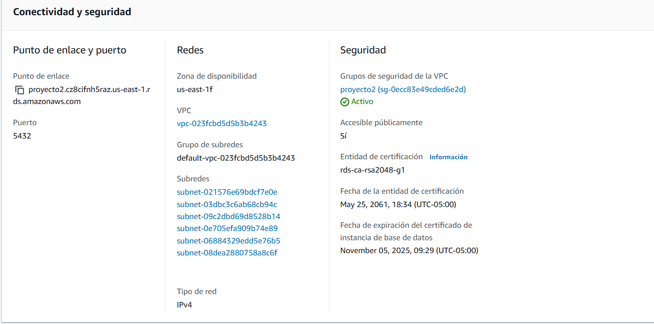
Se tiene la siguiente información:
USER=postgres
PASSWORD=samuelp2
DBHOST=proyecto2.cz8cifnh5raz.us-east-1.rds.amazonaws.com
PORT=5432
DBNAME=prod

Luego, se lanza la instancia en EC2 de tipo large de la siguiente manera:
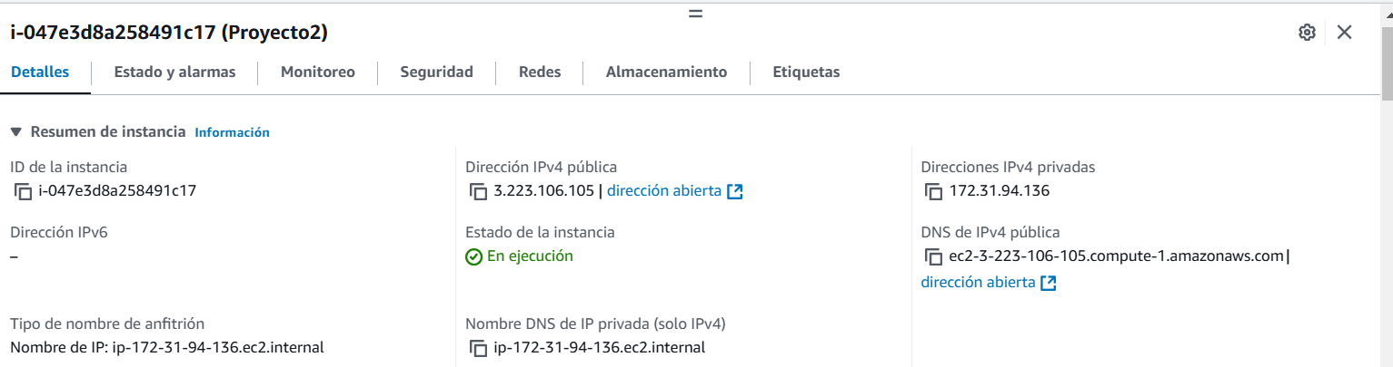
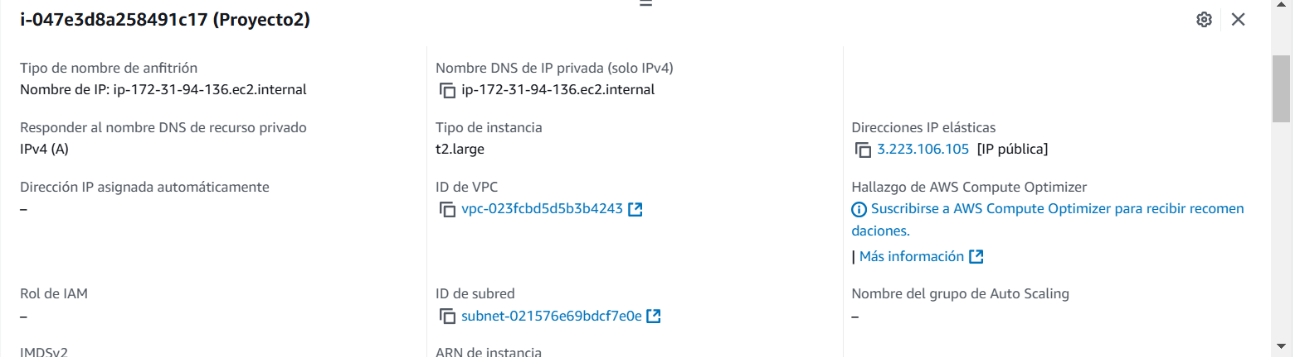

Como se puede ver, se asigna una dirección IP elástica la cual es la siguiente:
3.223.106.105

Luego, se cargan los archivos necesarios para desplegar el dash a la máquina virtual como en el taller 4, obteniendo lo siguiente:

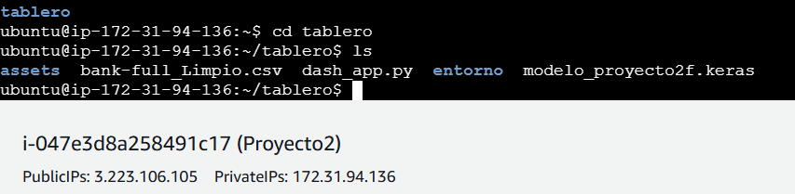

Luego, como se puede observar en la foto anterior, se crea un ambiente virtual para poder instalar todas las librerías necesarias para la ejecución del dash. En este caso el ambiente virtual se nombre entorno como se puede observar a continuación:

Luego se instalan todas las librerías necesarias para poder ejecutar el dash. Sin embargo, una vez que se instalan todas las librerías pertinentes, se obtiene el siguiente error el cual nunca se pudo solucionar:

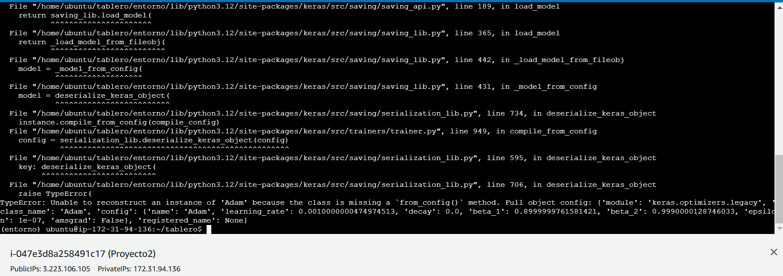

Con esto en mente, fue imposible desarrollar el despliegue del tablero en la máquina virtual.

Dirección IP Elástica:

http://3.223.106.105/

